CENTRO UNIVERSITÁRIO ANHANGUERA EDUCACIONAL CAMPUS VILA MARIANA

SIGTEMP SOLUTIONS TÊMPERA BRASIL LTDA 2020

CENTRO UNIVERSITÁRIO ANHANGUERA EDUCACIONAL CAMPUS VILA MARIANA

FELIPE AUGUSTO SCHOTKA RA: 387260316764

SISTEMA SIMPLES DE LOGISTICA INTERNA

Relatório final apresentado ao Centro Universitário Anhanguera Educacional, como parte das exigências para o projeto interdisciplinar V, aplicado ao curso de Tecnologia em Análise e Desenvolvimento de Sistemas. Orientador: CICERO ODILIO CRUZ.

SIGTEMP SOLUTIONS TÊMPERA BRASIL LTDA 2020

FELIPE AUGUSTO SCHOTKA RA: 387260316764

SISTEMA SIMPLES DE LOGISTICA INTERNA

SÃO PAULO, de DEZEMBRO de 2020.

BANCA EXAMINADORA

|  |
| --- |
| Prof. Cicero Odilio Cruz |
| Prof. |

Prof.

“Se cheguei até aqui foi porque me apoiei nos ombros dos gigantes” (Isaac Newton)

# RESUMO

Empresas que trabalham com sistema de setores que consiste na entrada de um pedido pelo cliente até a sua entrega. Porém há casos em que o cliente em um único pedido solicita várias peças, onde começa a surgi os problemas que muitas vezes a metade do pedido chega ao fim da produção, mas a outra metade se perde no caminho onde gera problema de confiabilidade do cliente com a empresa que está realizando o serviço, como descobrir onde e por quê está acontecendo este problema? Criar um sistema de informação em que toda peça tenha um código de barras e registro numérico, um sistema em que quando uma peça sai de um determinado setor, o funcionário possa “dar baixa” nela, assim saberia que a peça já está indo para o próximo setor e assim por diante, onde poderíamos rastrear a peça até a sua saída para o cliente. Esse sistema pode ser utilizado em várias empresas, desde um supermercado até um almoxarifado. Com a implantação da tecnologia RFID (Radio Frequency Identification – Identificação por Rádio Frequência), será estudada a implantação de uma impressora codificadora que imprima etiquetas inteligentes utilizadas na identificação do produto e do pedido, junto com coletores para a leitura dessas etiquetas em cada setor integrado ao sistema.

Palavras chave: Sistemas de informação. Linha de produção.

Rastreamento. ERP. MRP. MRP II. SGI.

# ABSTRACT

Companies that work with a sector system that consists of the entry of an order by the customer until its delivery. However, there are cases where the customer in a single order requests several parts, where problems start to arise that often half of the order reaches the end of production, but the other half gets lost in the way where it generates a customer reliability problem with the company that is performing the service, how to find out where and why this problem is happening? Create an information system in which every piece has a bar code and numerical record, a system in which when a piece leaves a certain sector, the employee can “write it off”, so he would know that the piece is already going to the next sector and so on, where we could trace the part to its exit to the customer. This system can be used in several companies, from a supermarket to a warehouse. With the implementation of RFID technology (Radio Frequency Identification - Radio Frequency Identification), the implantation of a coding printer that prints smart labels used to identify the product and order will be studied, together with collectors for reading these labels in each integrated sector. to the system.

Keywords: Information systems. Production line. Tracking. ERP. MRP. MRP II. SGI.

SUMÁRIO

INTRODUÇÃO 1 PROJETO 2 TEMA DO PROJETO 2 PESQUISA DE DIFERENÇAS ENTRE ERP, MRP, MRPII, APS e MÊS 2 JUSTIFICATIVA 3 REFERENCIAL TEÓRICO 3 DELIMITAÇÃO DO PROBLEMA 4 FORMULAÇÕES E HIPÓTESES ______________________________________4 OBJETIVOS ______________________________________________________4 ESCOPO 5 MÉTODOS E FERRAMENTAS________________________________________5 VIABILIDADE______________________________________________________5

MERCADO 5

TECNOLOGIA 6 DESCRIÇÃO DOS SETORES DA EMPRESA 7 ESPECIFICAÇÃO E MODELAGEM DO PROCESSO DO NEGÓCIO 7 ELICITAÇÃO E ANÁLISE____________________________________________ 8

REQUISITOS DO USUÁRIO 8 ENTREVISTA 8 LEVANTAMENTO DAS NECESSIDADES DO NEGÓCIO___________________ 9

ESPECIFICAÇÃO_ 9 DESCRIÇÃO DOS REQUISITOS FUNCIONAIS (RF) 9

DESCRIÇÃO DOS REQUISITOS FUNCIONAIS FUTUROS (RFF) 10 REQUISITOS DO SISTEMA 11 REQUISITOS NÃO FUNCIONAIS (RNF) 12 ESCOPO DO SISTEMA 12 DESCRIÇÃO DO SISTEMA 12 ESPECIFICAÇÃO DO SOFTWARE_ 12 CRIÇÃO DE CASO DE USO 13 TESTE 14 SCRIPT DE TESTE 14 RELATORIO DE TESTE____________________________________________14

ROTEIRO DE INSTALAÇÃO DO SISTEMA_ 14

RECOMENDAÇÕES PARA TRABALHOS FUTUROS 14 CONCLUSÃO_ 15 APENDICE A ____________________________________________________16 APENDICE B ____________________________________________________17 APENDICE C ____________________________________________________18 APENDICE D 19 APENDICE E 20 APENDICE F_ 21 APENDICE G_ 22 APENDICE H ____________________________________________________23 APENDICE I 24 APENDICE J_ 25 APENDICE L 26 APENDICE M 27 APENDICE N 31 APENDICE O ____________________________________________________32 APENDICE P 33 REFERNCIAS 34 BIBLIOGRAFIA _36

# INTRODUÇÃO

Cada vez mais os sistemas de informação fazem parte das organizações empresariais, pois segundo, (*James A. O`Brien (2013, p. 2) “A tecnologia da informação é capaz de auxiliar todos os tipos de negócios e aprimorar a produtividade e a eficácia de seus processos [...] “)*, com base nesse argumento a Sigtemp Solutions apresentará um projeto de consultoria em tecnologia da informação para a empresa Têmpera Brasil LTDA.

Esse projeto consiste em um software que gerenciará o processo de pedidos na fabricação de peças de vidro até a entrega ao cliente, esse software contará com uma tecnologia chamada RFID (**Radio-Frequency IDentification** ou, em português, Identificação por Rádio Frequência), já implantada em lojas, supermercados e armazéns, essa tecnologia nos permitirá rastrear cada peça do pedido e o andamento do mesmo, solucionando um dos principais problemas que ocorre com a empresa, que é o gerenciamento dos pedidos. Além desse software, o projeto de consultoria apresentará melhorias para o sistema de logística e atendimento ao cliente.

Usaremos a linguagem C# .NET e Windows form para o desenvolvimento do software, uma linguagem orientada a objeto que permite criar várias aplicações desde a mais simples até as mais robustas, e principalmente aplicações seguras e com um bom desempenho, além de se integrar facilmente com os principais software de banco de dados bem com MySQL, SQL Server, Acess dentre outros, para a geração dos códigos utilizaremos o software Visual Studio 2016/2019. Como banco de dados, escolhemos o Access 2019, para o desenvolvimento rápido, prático e fácil. Por ser um dos aplicativos que compõem o pacote Office muito utilizado nas empresas hoje em dia não apresentará custo adicional ao projeto.

Para um futuro upgrade no sistema da empresa para a gestão dos pedidos, será desenvolvido um sistema web para interagir com o sistema da empresa para que o cliente não precise sair de casa para realizar as suas compras, com isso o sistema particular da empresa se aproxima o máximo de um sistema MRP, CMR, ERP, TMS ou WMS, que são sistemas de gerenciamento de pedidos, estoque entre outros tipos de sistema.

Com essas melhorias, a Têmpera Brasil LTDA terá redução de custos, irá aumentar a eficiência e rapidez nos processos, qualidade de atendimento ao cliente, pontos que uma organização hoje precisa para se manter forte e competitiva no mercado e obter uma margem de lucro melhor com a diminuição de percas das matéria primas.

# PROJETO

**TEMA DO PROJETO**

O tema abordado no projeto é a integração da tecnologia RFID Radio- Frequency Identification ou, em português Identificação por Rádio Frequência, para a utilização em linha de produção de uma empresa de vidros, com uma tecnologia já conhecida em grandes redes de supermercados, lojas e armazéns, agora sendo utilizada em uma indústria, para rastreabilidade dos pedidos realizados.

# ESTUDO DE VIABILIDADE

Com algumas pesquisas descobrirmos que existem software de gestão de linha de produção e de pedidos, porem como o cliente está com um budget pequeno, ele optou por desenvolver um software mais especifico para a empresa dele direcionado ao que ele precisa no momento, podendo atualizar para se integrar a um sistema já existente de gestão dentre outras opções dada a ele em reuniões e demonstrações feitas.

# PESQUISA DE DIFERENÇAS ENTRE ERP, MRP, MRPII, APS e MES

A necessidade de sistemas como ERP, MRP, MRPII, APS e MES, que possam cada vez mais diminuir os desperdícios e a aumentar a produtividade é cada vez mais exigida pelas indústrias e a partir de então surgiram novas ferramentas para a melhoria da cadeia de suprimentos e gerenciamento da produção.

* *O ERP (Enterprise Resource Planning), é um sistema de informação que integra todos os dados e processos de uma organização em um único sistema. A integração pode ser vista sob a perspectiva funcional (sistemas de: finanças, contabilidade, recursos humanos, fabricação, marketing, vendas, compras, etc).*
* *O MRP (Materials Requirements Planning) surgiu nos anos 60 significa Planejamento das Necessidades de Materiais. O MRP é um sistema na qual permite avaliar quanto material de determinado tipo é necessário e em que momento.*
* *E partir dos anos 80 surgiu o MRP II (Manufacturing Resources Planning) que significa Planejamento dos Recursos de Manufatura ou Planejamento dos Recursos de Produção. O MRP II permite que as empresas avaliem as implicações de demanda futura nas áreas financeira e de engenharia, assim como as necessidades de materiais.*
* *Os sistemas APS (Advanced Planning and Scheduling Systems), fazem o sequenciamento das ordens de produção e geram programas de produção realistas e altamente confiáveis, porque respeitam a disponibilidade efetiva de recursos produtivos, a existência de restrições*

*operacionais, as condições de demanda e as políticas de atendimento da empresa.*

* *Os softwares MES (Manufacturing Execution Systems) são sistemas focados no gerenciamento das atividades de produção e que estabelecem uma ligação direta entre o planejamento e o chão de fábrica. Eles geram informações precisas e em tempo real que promovem a otimização de todas as etapas da produção, desde a emissão de uma ordem até o embarque dos produtos acabados.*

Para o cliente que não está com um budget tão alto, e que ele somente quer checar uma parte da linha de produção da empresa dele, utilizamos a base desses sistemas e realizando as reuniões conseguimos chegar num consenso para desenvolver um sistema básico de produção e rastreabilidade de pedidos.

# JUSTIFICATIVA

O interesse pelo estudo surgiu mediante a vivência de um dos integrantes com o problema levantado. O mesmo trabalhou em uma empresa no ramo de vidraçaria, no setor de gerenciamento de pedidos e percebeu que a ineficiência do gerenciamento de emissão de pedidos era o gargalo da empresa, e que isso afetava os demais processos tanto precedentes quanto sucessores. Em uma pesquisa para propor uma solução aos seus superiores, encontrou artigos sobre essa tecnologia, o seu uso, benefícios e o custo. Reunindo todas essas pesquisas e informações apresentadas nesse projeto.

# REFERENCIAL TEÓRICO

A ausência de estudos e análises que visam a possibilidade de identificação e redução de perdas de movimentações desnecessárias do produto em seu processo de transformação pode acarretar em aumento dos custos de produção, sendo necessário agregá-lo ao produto final. As empresas devem buscar formas para entregar aos seus clientes o produto final desejado. Mas o atraso na entrega do produto ao cliente pode comprometer todo o seu processo interno e externo, além de tudo causar insatisfação do cliente.

Pensando nisto, é importante analisar criteriosamente e minuciosamente os desperdícios e impactos causados por grandes movimentações desnecessárias do produto tais como: o tempo de produção de cada processo ou atividade, a carga/máquina gasta em cada etapa, o tempo de execução gasto pela mão de obra em cada atividade, entre outros, podem facilitar a identificação dos possíveis desperdícios gerados na linha de produção.

Para Shigeo Shingo que desenvolveu o sistema da Toyota e também criou e formalizou sistema de controle como o POKA-YOKE, o método foi divido em varia partes de modo a minimizar-se a ocorrência de erros através de ações simples, elas são as Detecção, Minimização, Facilitação, Prevenção,

Substituição, Eliminação. Antes de pensar em eliminar os desperdícios causados por movimentações desnecessárias e buscar somente a realização e aplicação de melhoria em equipamentos e processos, deve-se primeiramente analisar e aperfeiçoar os movimentos dos operadores na linha de produção, onde será possível identificar os possíveis desperdício com a redução de erros.

# DELIMITAÇÃO DO PROBLEMA

O problema das indústrias em geral é que, na maioria dos casos falta um controle de gestão na linha de produção, pois quanto maior for à necessidade de produzir também é necessário que aja um registro de todo o processo de confecção dos produtos, imagine-se uma empresa recebendo pedidos de vários clientes ao mesmo tempo, clientes diferentes querendo produtos diferentes, como saber qual produto pertence a qual pedido que pertence a tal pessoa, como saber se tudo está saindo conforme o desejado.

O que se sabe é que, daí é que sai o prejuízo das empresas, peças podem ser perdidas durante o processo de confecção, e também pode haver desperdício de matéria prima com duplicidade de pedidos para o mesmo cliente, e ou o pedido chegando no fim da linha de produção incompleto, gerando atraso na entrega e ocasionando insatisfação com o serviço prestado por parte do cliente.

# FORMULAÇÕES E HIPÓTESES

O que se pode fazer mediante a uma situação de deficiência produtora e como obter um melhor controle operacional da empresa nesse caso?

O mercado está repleto de empresas de variados tipos de tamanho vendendo o mesmo produto, o que acaba exigindo delas que melhore a qualidade de seus produtos, aumente suas diversidades de serviços, visando aumentar o desempenho e manter-se no mercado. Através do que foi observado em pesquisa, é possível traçar estratégias baseadas em tecnologia da informação para suprir a parte organizacional do setor de produção e integração entre os setores de pedido e produção para suprir a demanda.

# OBJETIVOS

O esperado do projeto é garantir que a operação ocorra eficazmente, assegurando assim a execução do que foi previsto com uma diminuição na perda de matérias primas e aumentando a produção. O cliente escolheu essa opção de criar um novo software/aplicativo com a cara da empresa para começar e implementar tecnologias novas na linha de produção, como MRP, MRP II entre outras.

# ESCOPO

**MÉTODOS E FERRAMENTAS**

Usaremos a linguagem C#, junto com Windows form, para a programação do sistema, que terá um atributo para determinar o menu para o tipo de usuário (cliente ou funcionário), para o banco de dados usaremos Microsoft Access. O C# (C Sharp) é uma linguagem de programação desenvolvida pela Microsoft que é completamente suportada pela plataforma .NET Framework, abrange o poder e a versatilidade do Visual Basic, a força e a criatividade do C++ e a inteligência do Java script para grandes validações.

As principais vantagens dessa linguagem são: Maior interatividade com os desenvolvedores, possui recursos de programação orientada a objeto, uso de evento nos controles, desenvolvimento em ambiente Windows, não precisa registrar componentes, possui fácil validação de dados e fácil tratamento de erros. Para o desenvolvimento na linguagem C# /Windows form, usamos o Visual Studio 2019 versão 16.7.7 e Para o desenvolvimento das tabelas de dados e gerenciamento das mesmas foi utilizado o Microsoft Access 2019 versão 16.0, Fácil e rápido desenvolvimento, manutenção e flexível com boa performance de uso local ou em rede de multiusuários e tarefas, é possível vincular ou importar dados externos sem alterar a origem ou o destino de dados, investimento baixo, o controle e manipulação dos dados é mais prático e gerencial, integração com os aplicativos office, SQL, entre outros, tanto para importação e exportação de dados. Por ser uma ferramenta que já vem com pacote office e outras vantagens, decidimos utilizar o Access como gerenciador de banco de dados e o Visual Studio por ter versão gratuita para estudantes e pequenos programadores.

# VIABILIDADE MERCADO

No Brasil, o mercado da tecnologia de RFID está em crescimento, segundo dados da consultoria ABI Research, o uso dessa tecnologia está projetado para aumentar em US$ 2,8 bilhões até 2017. O que falta para esse mercado é uma maior divulgação, um real entendimento das suas limitações, mas também dos benefícios que ela pode proporcionar para as empresas. O Ministério da Ciência e Tecnologia, em parceria com a Receita Federal e os estados da União, por intermédio de suas Secretarias de Fazenda, criou, em 2009, o Brasil-ID – Sistema de Identificação, Rastreamento e Autenticação de Mercadorias, que tem como principal objetivo implantar uma infraestrutura tecnológica de hardware e de software capaz de garantir a identificação, o rastreamento e a autenticação das mercadorias produzidas e em circulação pelo país com a utilização de chips RFID. A ideia é que, através dessa tecnologia, seja possível padronizar e desburocratizar o processo de produção, logística e de fiscalização de mercadorias. Empresas que já utilizam a tecnologia no Brasil: Wal-Mart, Grupo Pão de Açúcar, Banco do Brasil, Casas Bahia, pedágios etc.

# TECNOLOGIA

Antes da Segunda Guerra Mundial já se faziam estudos para identificar objetos através de ondas de rádio, um meio utilizado na época era o radar. Com o início da guerra, houve a necessidade de identificar os aviões para saber se eram aliados ou não. Uma das maneiras para solucionar esse problema foi com a utilização da descoberta do físico escocês Robert Alexander Watson Watt, na qual todos os aviões eram equipados com transmissores que enviavam sinais aos radares, localizados no solo, e que identificavam se esses sinais que voltavam eram mesmo dos aliados. Este método ficou conhecido como **Identification Friend-or-Foe (IFF)**. ***(****VÉRTICES, Campos dos Goytacazes/RJ, v. 11, n. 1/3, p. 19-26, jan./dez. 2009 21 Tecnologia RFID e seus benefícios)*Entretanto, essa tecnologia evoluiu ao ponto de continuar sendo utilizada no campo da aviação, através de ondas de rádio frequência por meio de transponders, que informa à base os dados de uma aeronave qualquer. Com o passar dos anos, o sistema RFID foi sendo aplicado em diversas áreas. Por volta da década de 60, esse sistema foi aplicado para vigilância eletrônica de objetos por sensores e sistemas de verificação.

Nos anos 70, houve muitas pesquisas e registros de várias patentes da tecnologia RFID. Entre os anos 70 e 80, o RFID começou a ser utilizado comercialmente, como por exemplo, para rastreamento de animais e automação industrial. Mas a expansão da identificação por rádio frequência se deu mesmo na década de 90, onde passou a ser aplicado em vários segmentos, desde controle de tráfego até a logística. A estrutura básica do RFID consiste em um transceiver (leitor de antena), um transponder (etiqueta, tag) e computador. O leitor emite um sinal de rádio frequência através da antena, que pode estar acoplado ao leitor ou ligado por um fio ao mesmo, com o intuito de localizar as tags que captam e emite o sinal constantemente quando está na área coberta pelo o leitor.

Desta forma, a tag responde ao leitor também por rádio frequência, enviando todas as informações do produto contida na etiqueta. O leitor envia, em tempo real, essas informações recebidas para o sistema computacional que tem instalado um software específico para reconhecer e identificar essas informações. O transponder (etiqueta, tag) é composto por três componentes, chip, circuito integrado que controla a comunicação com o leitor, antena (bobina) recebe e transmite o sinal das ondas para o leitor e encapsulamento que protege o chip e a antena. Existem vários tamanhos e formatos de tags (chaveiros, pulseiras, cartões, etiquetas, etc.) e estas são classificados em passivas, semi- passivas e ativas.

As TAGS passivas são aquelas alimentadas pelo sistema de leitura através do campo magnético. Comparadas com as ativas esta tem menor alcance, porém tem baixo custo o que a torna mais utilizada. Uma outra desvantagem é em relação à interferência do ambiente na recepção. Por não utilizar bateria, tem grande durabilidade, apresentam diversos formatos e são mecanicamente flexíveis. Trabalham na faixa LF, HF e UHF. As semi-passivas,

também consideradas ativas por alguns autores, apresentam uma fonte de energia interna (bateria) que fornece energia somente para receber informações. Tem um alcance maior e são mais caras. Este tipo não é muito utilizado. Funciona na faixa UHF. As tags ativas além de ter uma bateria interna têm também um transmissor podendo chegar a alguns quilômetros de distância e permite captura de dados em movimento. Por serem caras só são utilizadas em produtos de grande valor, como em contêineres, caminhões e automóveis. Operam nas faixas de UHF e micro-ondas.

# DESCRIÇÃO DOS SETORES DA EMPRESA

A produção se inicia pelo:

* Corte: É onde toda a produção se inicia as O.S chegam com suas medidas de tamanho e tipos de material a ser usado, o funcionário de chapas maiores tem por responsabilidade fazer da melhor forma possível o corte.
* Lapidação: Logo depois do corte, o produto segue para a sua lapidação, após o termino da lapidação o funcionário responsável pela mesma tem que conferir novamente tamanho e O.S a qual a peça pertence.
* Marcação: É onde será novamente conferido o tamanho e O.S, a partir da confirmação dos mesmos, o funcionário responsável deve olhar cortes e furos necessários para que a peça se adéque a necessidade do projeto, feito isso ele faz marcações onde cada furo deve ser feito e o tamanho dele em milímetros.
* Furação- Este setor se baseia apenas em verificar anotações feitas pela marcação, furar da espessura correta e escoriar.
* Separação- Por fim logo na saída da linha de produção é onde todas as peças terão que ser medidas novamente para encontrar suas O.S para separação nos cavaletes de suas datas de entrega, é feita uma etiqueta escrita à mão e colada em cada uma das mesmas para sua identificação.

# ESPECIFICAÇÃO E MODELAGEM DO PROCESSO DO NEGÓCIO

A Têmpera Brasil é uma empresa que foi criada em 1987 para conquistar a excelência em atividades com vidros. Esta empresa teve um crescimento muito grande no número de pedidos a partir de 2001 e hoje atende mais de 5.000 clientes em todo o Brasil. A Têmpera Brasil é uma empresa competitiva através do seu serviço de corte artístico e lapidação com entrega imediata de produtos e excelente relacionamento com seus clientes.

# ELICITAÇÃO E ANÁLISE

O sistema proposto deve ser capaz de fazer a gestão de dados da linha de produção da empresa Têmpera Brasil, nele vai estar contida toda informação necessária do produto a fim de que, o produto não se extravie no momento da confecção e também no ato de sua entrega. Ele usará tecnologia de rastreamento das peças, podendo ser observada por usuário ou funcionário da empresa, para isso basta está logado no sistema, somente dessa forma é possível fazer esse acompanhamento. O estudo dos requisitos foi feito embasado nas exigências dos stakeholders, para que assim ele chegue a seu estágio final com sua usabilidade com o melhor aproveitamento possível. Tomaremos o devido cuidado para que essa expectativa seja superada com êxito. Também respaldaremos o usuário da manutenibilidade do sistema em caso de um possível descontentamento com algum requisito não especificado.

# REQUISITOS DO USUÁRIO

O usuário deve acessar o sistema via web ou comparecer a empresa, será necessário criar um cadastro contendo suas informações pessoais. Para realizar pedido ele deve acionar a seção de pedidos na qual vai ser apresentado um formulário, esse formulário deve ser preenchido minuciosamente, pois é através dele que vai ser começado um processo de negócio. Depois é necessário esse pedido ser processado e analisado pelo funcionário da empresa para ser gerado a ordem de serviço. Depois que a ordem é gerada, começa o processo de produção e identificação das peças.

O sistema recebe atualização frequentemente sobre o processo de confecção conforme passa pelo setor. O usuário poderá acompanhar o andamento do pedido através do sistema para isso ele tem que está credenciado, pois somente o próprio usuário poderá receber informações do seu pedido. O feedback do usuário será imprescindível, por motivos de o sistema coletar o nível de satisfação do mesmo para que assim possa melhorar o atendimento e o processo de produção da empresa.

# ENTREVISTA

No ato de entrevista aberta, foram apuradas junto ao cliente as exigências do sistema e pode-se notar que, a necessidade de implantar uma tecnologia que resolva o problema da empresa que era registrar o produto a ser confeccionado. Umas das exigências são cadastrar todas as peças no sistema e de acordo com o setor em que essa peça se encontra para atualizar o sistema, facilitando esse processo. Foi sugerida a inserção de dispositivo de rastreamento para facilitar o controle das mesmas, desde a linha de produção até o destino final. Foi observada a importância da atuação dos usuários finais do sistema, o usuário poderá interagir com o sistema rastreando e acompanhando o passo a passo do pedido, assim se originou a necessidade de implantação de uma conexão remota por RFID, para que o processo ocorra com segurança e evitando extravios desconhecidos.

# LEVANTAMENTO DAS NECESSIDADES DO NEGÓCIO

A empresa sofre com prejuízos desconhecidos, porque muitas peças se perdem na linha de produção, e, ou o pedido chega ao final incompleto, gerando atrasos na entrega, ocasionando transtorno e insatisfação do serviço prestado.

É preciso aplicar um modelo de negócio para que os pedidos não se acumulem, esse modelo tem como a finalidade de acelerar e modernizar a estrutura organizacional da empresa, diminuindo o desperdício e extravios de peças que geram enormes prejuízos para empresa, pois o descontrole das informações em uma linha de produção pode ocasionar sérios problemas, pois dificultam na identificação e separação de pedidos, podendo ser atendidos uns e outros não, e correr o risco de algum não ser aceito e ou o pedido ser encerrado por motivo de insatisfação por parte do cliente.

# ESPECIFICAÇÃO

O procedimento inicia-se pelo cliente a partir da realização do pedido, online ou pessoalmente em uma das lojas, imediatamente o departamento de atendimento da empresa, recebe o pedido e gera a ordem de serviço, está é enviada ao departamento de contas a receber, que é responsável pelas atividades de emissão de notas fiscais e cobrança dos clientes. Neste departamento a nota fiscal é emitida, caso o pagamento seja recebido dentro do prazo estipulado na nota fiscal, dá-se andamento ao atendimento do pedido com os produtos solicitados pelo departamento de estoque, após o serviço concluído é feito o despacho da mercadoria para o local de entrega definido pelo cliente. Em caso negativo de pagamento, o pedido não é repassado ao estoque e sim cancelado, cancela-se também a nota fiscal e repassa os dados para a equipe de atendimento novamente para efetuarem o cancelamento da ordem de serviço.

# O processamento do pedido:

* Entrada de pedido: Emissão de pedidos, transmissão e captura de pedidos, verificação de consistência de dados, protocolo de entrada de pedidos.
* Liberação: Verificação de dados cadastrais, verificação de política de crédito, verificação de requerimentos especiais de serviço.
* Promessa de disponibilidade: Verificação de disponibilidade do produto, priorização no atendimento, estimativa de data para promessa de disponibilidade.
* Programação de transporte: Formação de cargas e otimização de rotas, programação de cargas e descargas no local de destino.
* Expedição: Separação de carga, conferência, carregamento, emissão de documento.
* Controle de entregas: Visibilidade e comprovação de recebimento, remediação de falhas, fechamento de pedido.

# DESCRIÇÃO DOS REQUISITOS FUNCIONAIS (RF)

RF01 - Rastreamento da peça: Com essa função saberemos em qual setor a peça se localiza.

RF02 - Pedidos via web/presencial: Os clientes poderão fazer o pedido pelo site e presencialmente com um atendente da empresa.

RF03 - Cadastro de cliente: Um formulário com informações como nome, telefone, endereço, etc.

RF04 - Emissão da O.S: Nota com as peças solicitadas do cliente. RF05 - Emissão e envio da nota de pagamento para o cliente.

RF06- Confecção da nota de venda e garantia.

RF07- Controle de pagamento das notas: Um controle das notas pagas pelos clientes.

RF08 - Cancelamento da nota e do pedido por não pagamento: Essa função cancela a nota e a ordem de pedido.

RF09 – Cadastro de novos logins para novos funcionários da empresa.

# DESCRIÇÃO DOS REQUISITOS FUNCIONAIS FUTUROS (RFF)

RFF01 – Realizar upgrade no site para a integração total com o sistema da empresa.

RFF02 – Realizar progressivamente atualizações de adaptação para sistema de gestão logística**.**

# REQUISITOS DO SISTEMA

RS01 - Acesso: o acesso do cliente no sistema será com senha e identificação, tendo a opção de realizar o pedido e alterar seus dados cadastrais. Os funcionários vão acessar também utilizando o mesmo critério de login, porém terão acesso de acordo com a sua função e departamento.

RS02 - Setor de vendas: onde serão localizados os pedidos dos clientes e a partir disso a emissão da nota fiscal para pagamento e envio da mesma para o e-mail do cliente. Caso o pagamento da nota não tenha sido realizado no prazo determinado, a nota e o pedido são cancelados e é enviado ao cliente outro e-mail informando o cancelamento do pedido por não pagamento. Caso a nota tenha sido paga no prazo, é enviado um e-mail ao cliente informando a confirmação do pagamento, o despacho da mercadoria e um prazo médio para entrega.

RS03 - Rastreamento da peça: As peças em questão irão possuir um número de série para rastreamento interno na empresa. Este número de série será implantado desde o início de fabricação da peça e não será alterado. Os funcionários irão informar este número de série no sistema interno da empresa em cada setor que passar e irão vincula-lo ao pedido do cliente no momento em que chegar no setor de despacho. O número de série da peça estará disponível para o cliente para informação pessoal, porém a empresa irá gerar um código alfanumérico de localização para que o cliente possa analisar o andamento de seu pedido (pois o cliente poderá possuir mais de uma peça em cada pedido, deste modo, a empresa irá criar um código único de rastreamento do Pedido do cliente).

RS04 - Controle de estoque: banco de dados, com busca por nome ou código de cada peça. Também terá a função de notificar quando o estoque estiver baixo, enviando um e-mail para o setor de compras com a relação das mercadorias em baixa.

# REQUISITOS NÃO FUNCIONAIS (RNF)

RNF01 - Banco de dados para armazenar, nomes de usuários, os cadastros dos clientes, as senhas, e os pedidos.

RNF02 - Computadores para a instalação do aplicativo na área de produção. RNF03 - Rede de internet para a comunicação do sistema com servidor.

RNF04 – servidor adequado para o uso da tecnologia RFID.

RNF05 – impressora para as ordens de serviço no setor de produção.

# ESCOPO DO SISTEMA DESCRIÇÃO DO SISTEMA

* Será feito um estudo na Têmpera Brasil para verificar como a O.S está funcionando atualmente.
* Analisaremos as informações coletadas e através deste processo será feita as especificações do sistema a ser desenvolvido.
* Realizaremos reuniões semanais ou quando o cliente pedir para o acompanhamento do projeto, em cada reunião será gerada uma ata para aprovação da etapa e para possíveis mudanças pedidas pelo cliente.
* Desenvolvimento do sistema.
* Realizaremos testes no sistema no ambiente de desenvolvimento e no ambiente de produção para possíveis correções e mudanças.
* Será feito a migração dos dados do sistema atual para o sistema desenvolvido.
* Instalação do Sistema
* Treinamento dos usuários que utilizarão o sistema.

# ESPECIFICAÇÃO DO SOFTWARE

O software vai ajudar a produção se comunicar mais entre si utilizando um sistema que registra passo a passo do que foi feita na peça, visando diminuir a taxa de erro na hora da produção de uma peça, e aumentando a taxa de produção, junto ao sistema de cadastro, sistema de login, com isso aumenta a comodidade do cliente a fazer pedido de uma peça e a emissão de nota fiscal da compra dos produtos.

# DESCRIÇÃO DE CASO DE USO.

Cenário principal, No caso de uso em questão, o cliente solicita o produto para o sistema, onde é emitido uma nota para ser paga assim que é confirmado o sistema recebe o pedido, e inicia a produção já inserindo um um código de rastreamento interno, para que os funcionários possam rastrear o produto desde o início da produção, para garantir que o mesmo não foi desviado ou não sofreu alterações, até o momento de despacho para entrega ao cliente.

# [A1] Cenário de pedido

1. O cliente realiza cadastro no site
2. Cliente solicita pedido
3. Sistema emite Ordem de Serviço
4. Sistema gera nota de pagamento para o cliente
5. Sistema confecciona nota de venda e garantia
6. O sistema gerencia nota pagas pelo cliente
7. O sistema cancela nota e ordem de pedido por não pagamento.

# [A1. 1] Cenário alternativo

1. Pagamento de nota não confirmado Passo 7. E repetir passo 2.

# [A2] Cenário de produção

1. O funcionário recebe o pedido de produção via ordem de serviço empressa;
2. O funcionário registra as peças no sistema e insere o código de rastreamento;
3. O sistema gerencia o rastreamento das peças até destino final;
4. O sistema notifica o cliente da entrega do produto;
5. O sistema recebe o sinal de confirmação de entrega;
6. O sistema da baixa no pedido.

# [A2.1] Cenário alternativo

1. O sistema não recebeu sinal de confirmação. Repetir passo 4.

# TESTE

**SCRIPT DE TESTE**

Ao realizar testes com o sistema em questão, constatamos falhas em determinadas telas. O mesmo não estava realizando a conexão com o banco de dados, não estava ocorrendo a validação correta do CPF e determinados campos da OS não estavam sendo gravados corretamente. Após o levantamento destes dados, haverá reunião para melhoria do sistema.

# RELATORIO DE TESTE.

Ao analisar todas as telas, constatamos campos que necessitam de melhorias e/ou alterações para que fiquem de acordo com os requisitos do cliente. A tela de login não estava realizando a validação correta do CPF, deste modo, o usuário poderia colocar qualquer CPF ou um CPF igual e o sistema aceitaria o mesmo valendo para o campo de RG, onde não estava ocorrendo à validação correta. Nesta tela os demais campos estavam sendo aceitos normalmente. As telas de lapidação corte, furação, acabamento, qualidade e finalização estavam ocorrendo erros também com a conexão com o banco de dados, onde os dados eram colocados, porém não saiam no relatório final, a informação era informada apenas naquele momento e após era perdida. Para apresentação do projeto, a tela de OS estava operando normalmente, com pequenos erros, porém a maior parte normal.

# ROTEIRO DE INSTALAÇÃO DO SISTEMA

A instalação do sistema foi composta de determinadas etapas, pois o sistema do cliente possuía limitações nas quais foi um empecilho, porém que logo foi resolvido. Após o mesmo rodou no computador do cliente, porém como não possuía a conexão correta com o banco de dados, a instalação ocorreu somente para demonstração. O cliente pode verificar as opções que constavam no sistema e como manuseá-las, já que no papel o mesmo possuía outra ideia do projeto. Pôde também apontar melhorias e sugestões. O cliente não aprovou o projeto na reunião final pois ainda faltavam determinados campos, porém irá aguardar por mais um período, pois o sistema lhe agradou e gostaria de tê-lo em sua empresa. Iremos reunir as informações obtidas no decorrer deste projeto para aperfeiçoa-lo e entregar ao cliente de acordo com os desejos do mesmo.

# RECOMENDAÇÕES PARA TRABALHOS FUTUROS

Podemos concluir com a pesquisa e com o desenvolvimento do software a pedido do cliente, o sistema recebera atualizações futuras, dentre elas a principal seria um web site vinculado a empresa solicitante do software que se comunica com a linha de produção onde o cliente consegue acompanhar onde esta as peças do seu pedido, e realizar novos pedidos.

Uma atualização necessária seria a integração e utilização dos sistemas de MRP, MRP II, dentre outros que acompanham a gestão de estoque e gestão de linha de produção em uma empresa, de tamanhos diferentes, mas necessários para a organização de estoque e linha de produção.

# CONCLUSÃO

Com a globalização a atual demanda e extrema concorrência no mercado entre as empresas estão cada vez mais aceleradas, qualquer deslize pode ser fatal para a perda de clientes que causam desvantagens competitivas a essas empresas no mercado. Percebe-se que para manter uma empresa sempre em alta e competitiva é preciso ter uma estratégia organizacional coerente com o tipo de serviço que se oferece. Organizando os processos de trabalho internos, é possível alcançar a excelência operacional e assim entregar o produto final ao cliente com maior eficácia.

Com este trabalho conseguimos notar a importância do estudo de todos os processos internos da empresa Têmpera Brasil, e entendermos que com o sistema de informação a ser implantado, ela alcançará o seu objetivo através de um sistema de compras e vendas online, onde será possível controlar fluxos de vendas, estoque e receber *feedback* dos clientes para monitorar a eficácia do seu negócio. Foram respeitadas todas as exigências do cliente e atendida às expectativas dos *stakeholders*, concluímos que o nosso produto foi elaborado e estudado a fundo pelos profissionais de TI envolvidos no projeto, ressaltamos que o nosso objetivo é atender bem o nosso cliente, alcançado sua confiança e efetivar nossa credibilidade de oferecer o que há de mais avançado de tecnologia e infraestrutura de TI. Assim agradecemos todas as partes envolvidas nesse trabalho.

# APENDICE A– ATA DE REUNIÃO E APROVAÇÃO DO CLIENTE

**APENDICE B – ATA DE REUNIÃO E ACEITE DO CLIENTE**

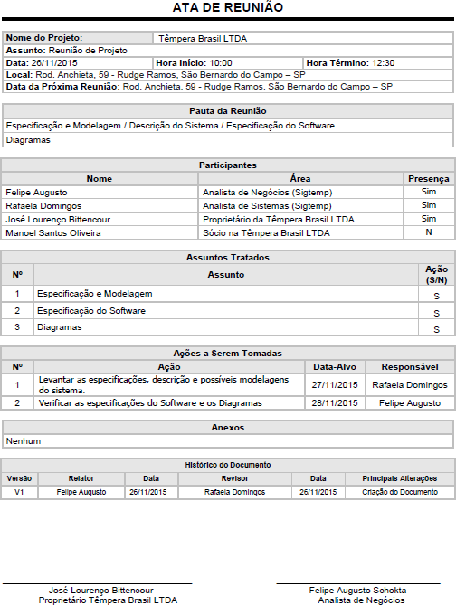

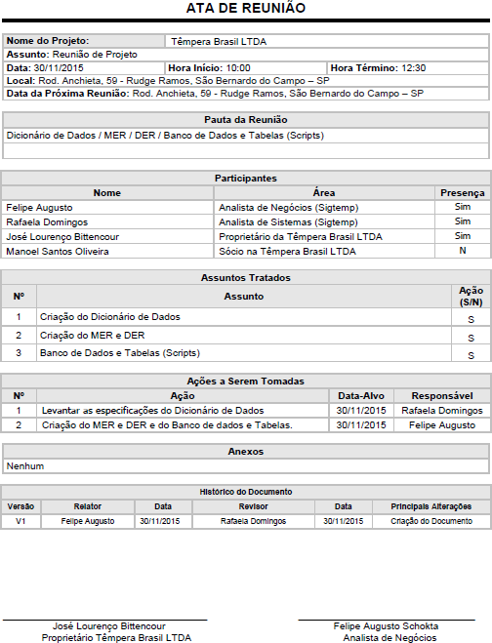**APENDICE C – ATA DE REUNIÃO E APROVAÇÃO DO CLIENTE**

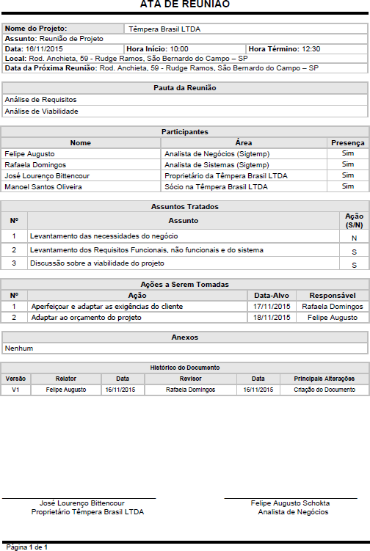**APENDICE D - ATA DE REUNIÃO E ACEITE DO CLIENTE**

**APENDICE E - ATA DE REUNIÃO E APRESENTAÇÃO DAS TELAS**

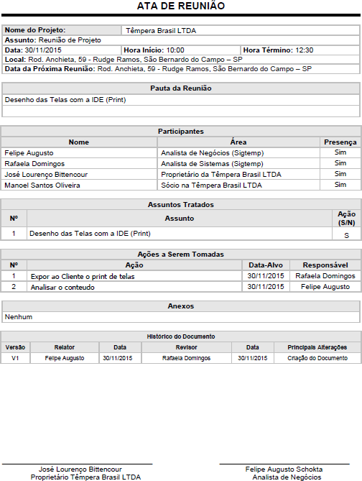

**APENDICE F – ATA DE REUNIÃO E ENTREGA DO SISTEMA**

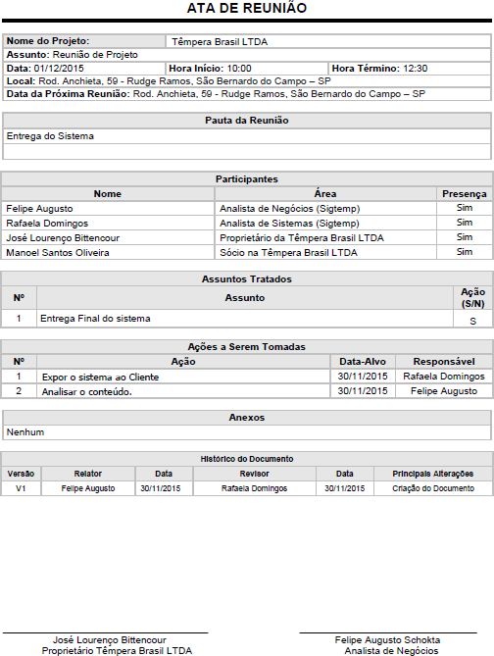

**APENDICE G – DIAGRAMA DE CASO DE USO E DIAGRAMA DE SEQUENCIA**

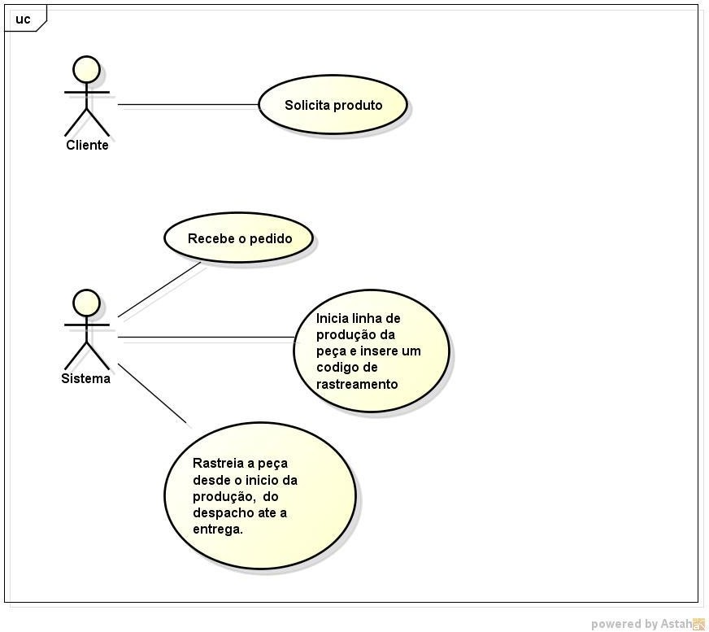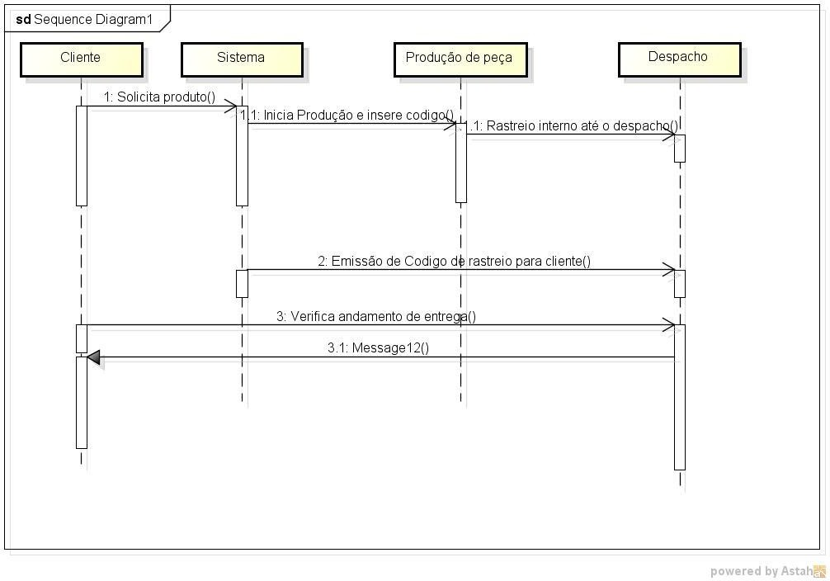

**APENDICE H – DIAGRAMA DE CLASSES E DIAGRAMA DE COMPONENTES DO SISTEMA**

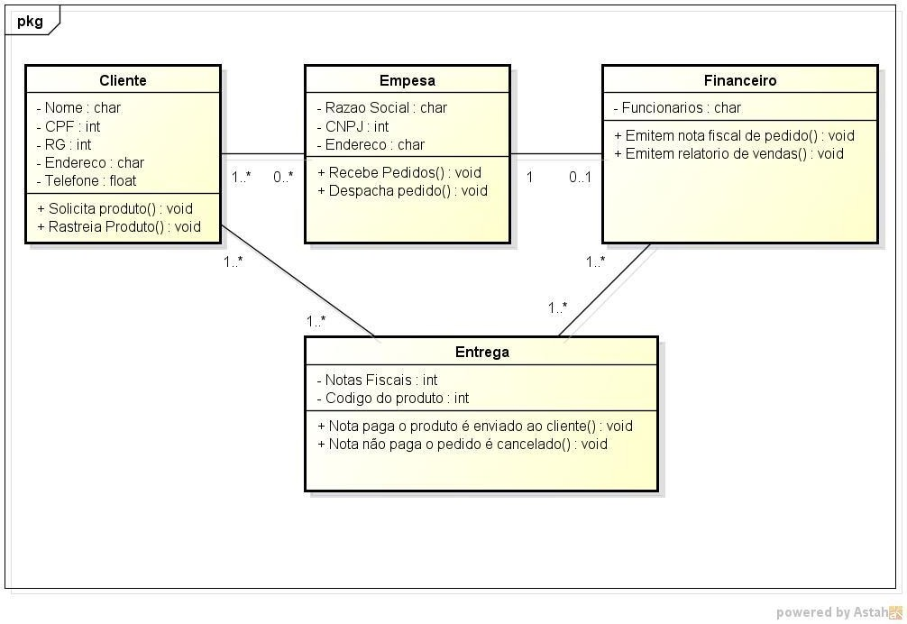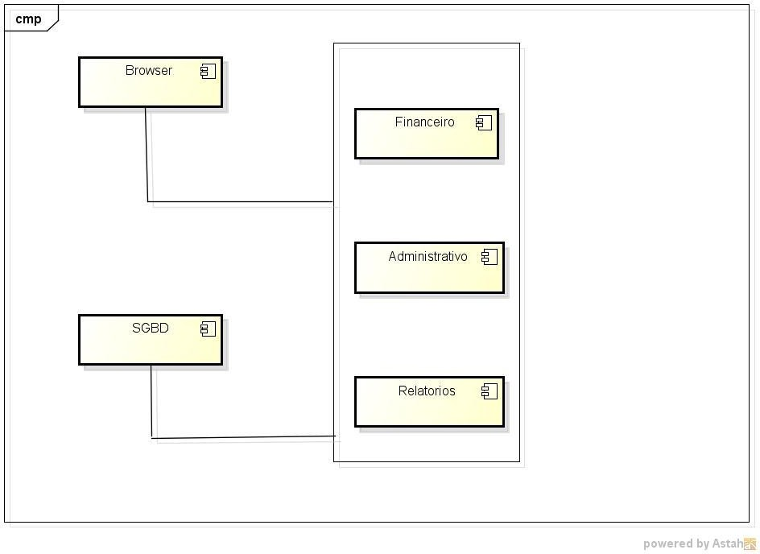

**APENDICE I - BANCO DE DADOS (DICIONARIO DE DADOS)**

|  |  |  |  |
| --- | --- | --- | --- |
| **TABELA: CLIENTE** | | | |
| **ID_Cliente** | | | |
| Campo | Descrição | Tipo | Tamanho |
| NOME | Nome do Usuário | CARACTER | 80 |
| CPF | Numero do  Documento | INTEIRO | 11 |
| CNPJ | Numero do  Documento | INTEIRO | 14 |
| RG | Numero do  Documento | INTEIRO | 9 |
| LOGRADOURO | Local do  estabelecimento | CARACTER | 100 |
| TELEFONE | Contato | INTEIRO | 11 |
| EMAIL | Email do usuário | CARACTER | 50 |
| SENHA | Senha do usuário | CARACTER | 14 |

|  |  |  |  |
| --- | --- | --- | --- |
| **TABELA: PRODUTO** | | | |
| **ID_PRODUTO** | | | |
| PRO_CAMPO | Descrição | Tipo | Tamanho |
| PRO_NOME | Nome do produto | CARACTER | 40 |
| PRO_CÓDIGO | Código do produto | INTEIRO | 50 |
| PRO_QUANTIDADE | Numero de peças  solicitadas | INTEIRO | 9 |
| PRO_DESCRIÇÃO | Descrição do produto | CARACTER | 10 |
| PRO_DATA DE  INCLUSÃO | Controle de entrada  de peças | DATA | 8 |

|  |  |  |  |
| --- | --- | --- | --- |
| **TABELA: AUTORIZAÇÃO** | | | |
| **ID_AUTORIZAÇÃO** | | | |
| CAMPO | DESCRIÇÃO | TIPO | TAMANHO |
| AUTO_COMPRA | Solicitação de  compra de produto | CARACTER | 500 |
| AUTO_DISPONIBILIDADE | Produto disponível,  compra autorizada | CARACTER | 300 |

|  |  |  |  |
| --- | --- | --- | --- |
| TABELA: FINANCEIRO | | | |
| ID_FINANCEIRO | | | |
| CAMPO | DESCRIÇÃO | TIPO | TAMANHO |
| FIN_NOTAS | Emissão de notas de  pagamento dos produtos | Inteiro | 10 |
| FIN_RELATORIOS | Controle de notas  pagas | CARACTER | 200 |
| FIN_REPOSIÇÃO | Verificação de peças para reposição  no estoque | CARACTER |  |

|  |  |  |  |
| --- | --- | --- | --- |
| TABELA: PAGAMENTO | | | |
| ID_PAGAMENTO | | | |
| CAMPO | DESCRIÇÃO | TIPO | TAMANHO |
| PG_ENVIO | Envio de nota  mediante pagamento | inteiro | 10 |
| PG_CANCELAMENTO | Pedido cancelado devido ao não  pagamento | CARACTER | 200 |

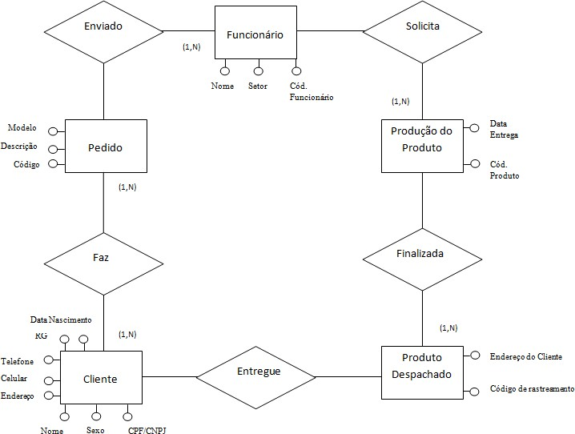**APENDICE J – MODELO LOGICO DE DADOS E CRIAÇÃO DO BANCO DE DADOS E SUAS TABELAS**

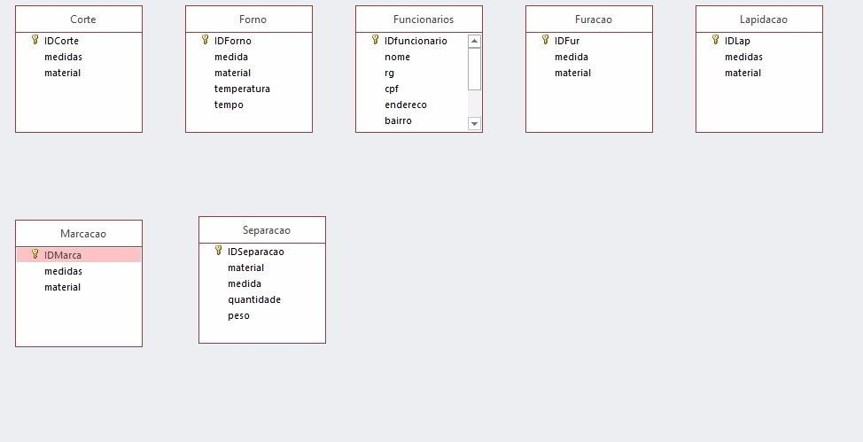

**APENDICE L – CRIAÇÃO DE DIAGRAMAS DE RELACIONAMENTO DAS TABELAS (DER)**

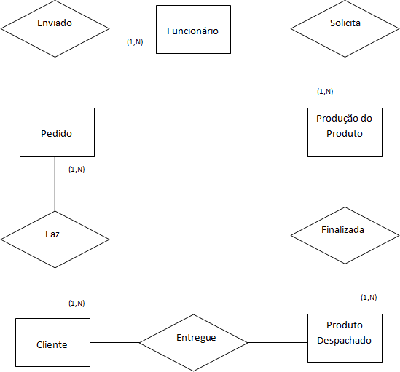

**APENDICE M - MODELAGEM DA ARQUITETURA DO SISTEMA (PROTOTIPAÇÃO/CROQUI DAS TELAS)**

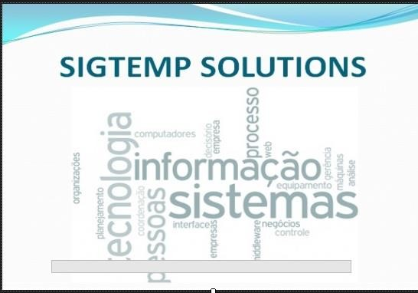

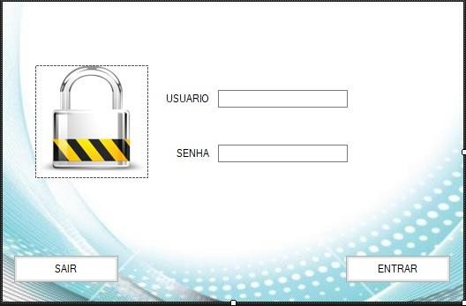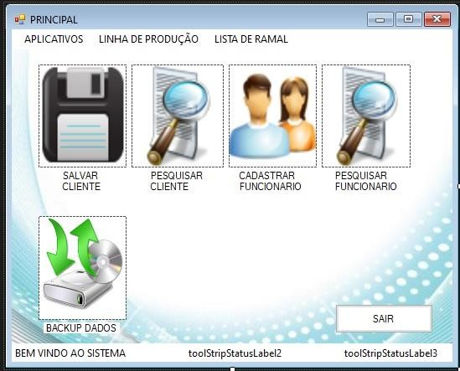

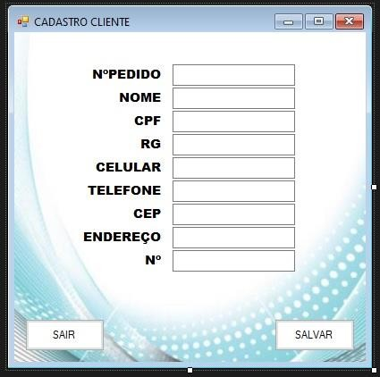

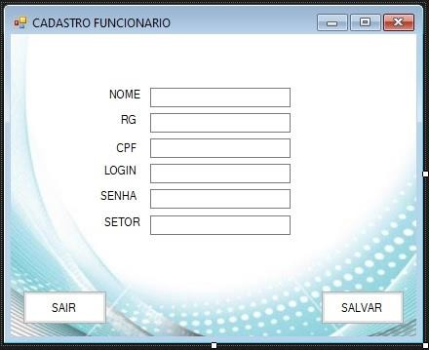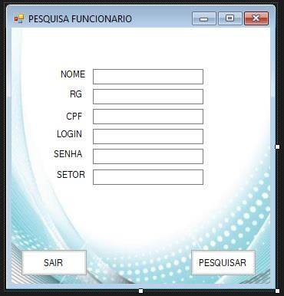

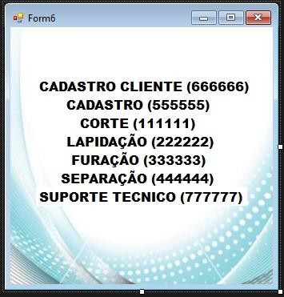

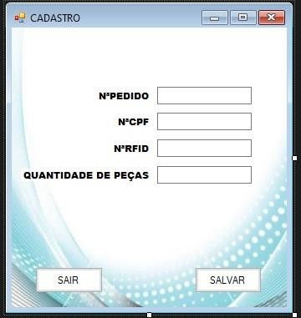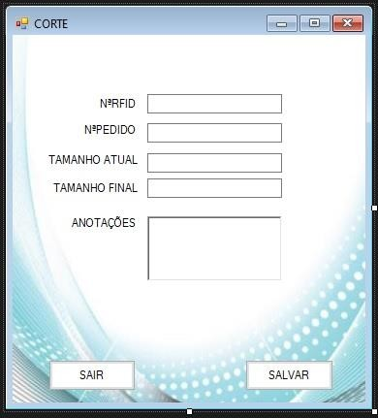

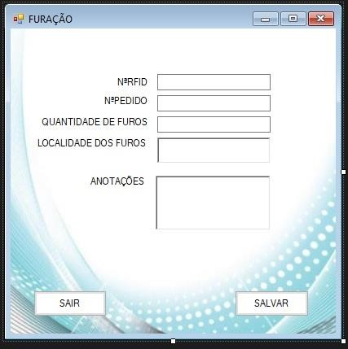

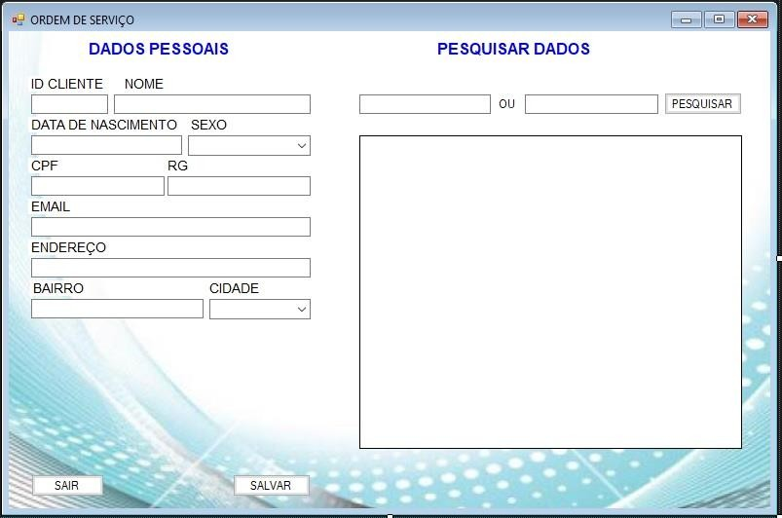

**APENDICE N - MATRIZ DE PAPEIS E RESPONSABILIDADES E CUSTOS DO PROJETO**

|  |  |
| --- | --- |
| GERENTE | FELIPE AUGUSTO |
| ANALISTA DE NEGOCIOS | FELIPE AUGUSTO |
| ANALISTA DE SISTEMAS | FELIPE AUGUSTO |
| ANALISTA DE PROGRAMADOR | FELIPE AUGUSTO |
| ANALISTA EM BANCO DE DADOS | FELIPE AUGUSTO |

|  |  |  |  |
| --- | --- | --- | --- |
| Atividade | Pessoas | | |
| **Felipe** | **Felipe** | **Felipe** |
| Definir | **R** | **R** | **I** |
| Projetar | **A** | **R** | **I** |
| Desenvolver | **A** | **I** | **R** |
| Testar | **A** | **I** | **R** |
| R **= Responsável A = Reporta-se** I **= Informar** | | | |

|  |  |  |  |  |
| --- | --- | --- | --- | --- |
| Gastos com Profissionais | | | | |
| Cargo | Salário Mercado | Salário Hora | Horas Utilizadas | Total |
| Analista de Negócio Júnior | 5.096,00 | 42,46 | 30 | 1.274,00 |
| Analista de Sistemas Júnior | 5.332,68 | 44,43 | 90 | 3.999,00 |
| Analista de Banco de Dados Júnior | 4.079,71 | 35,77 | 50 | 1.788,50 |
| Analista Programador | 3.900,00 | 32,50 | 100 | 3.250,00 |
| Analista de Infraestrutura Júnior | 3.000,00 | 25,00 | 30 | 750,00 |
| Analista de Suporte | 1.767,77 | 15,46 | 120 | 1.767,77 |
|  | | | | 12.829,27 |
| Gastos com Softaware e Licença | | | | |
| Software e Licença | Valor | | Total | |
| Pacote Office | 2.000,00 | | 2.000,00 | |
|  |  | |  | |
| Gastos com Impostos | | | | |
| Descrição do Imposto | Valor | | Total | |
| Impostos em gerais | 3.000,00 | | 3.000,00 | |
|  |  | |  | |
| Despesas Gerais | | | | |
| Despesas Gerais | 5.000,00 | | 5.000,00 | |
|  |  | |  | |
| Custo total do Projeto: 22.829,27 | | | | |

**APENDICE O - CRONOGRAMA DO PROJETO**

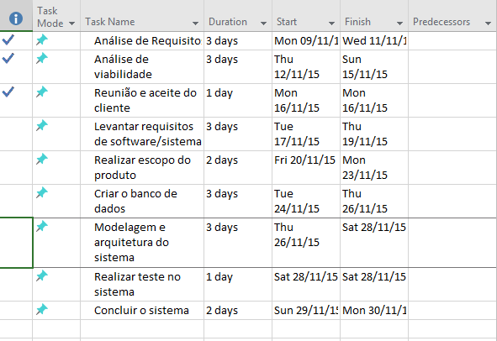

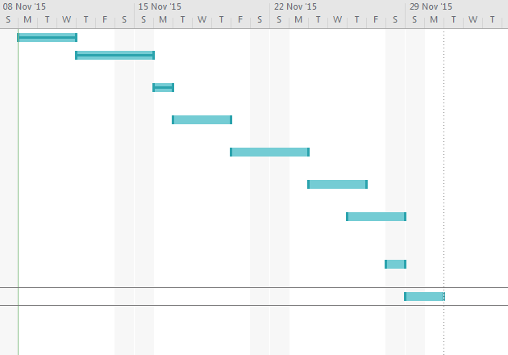

**APENDICE P - DIAGRAMA DE ATIVIDADES DO PROJETO E ORGANOGRAMA**

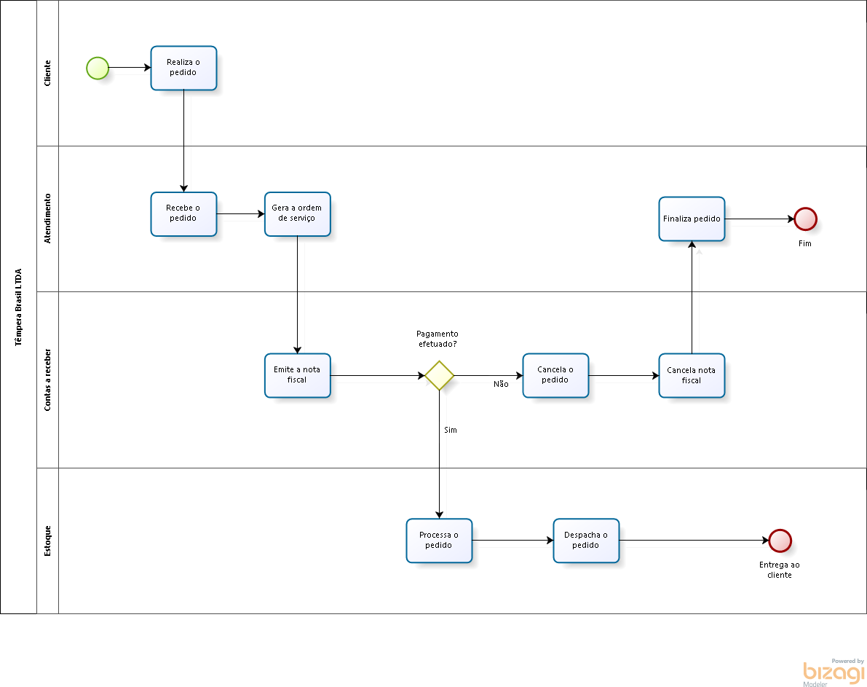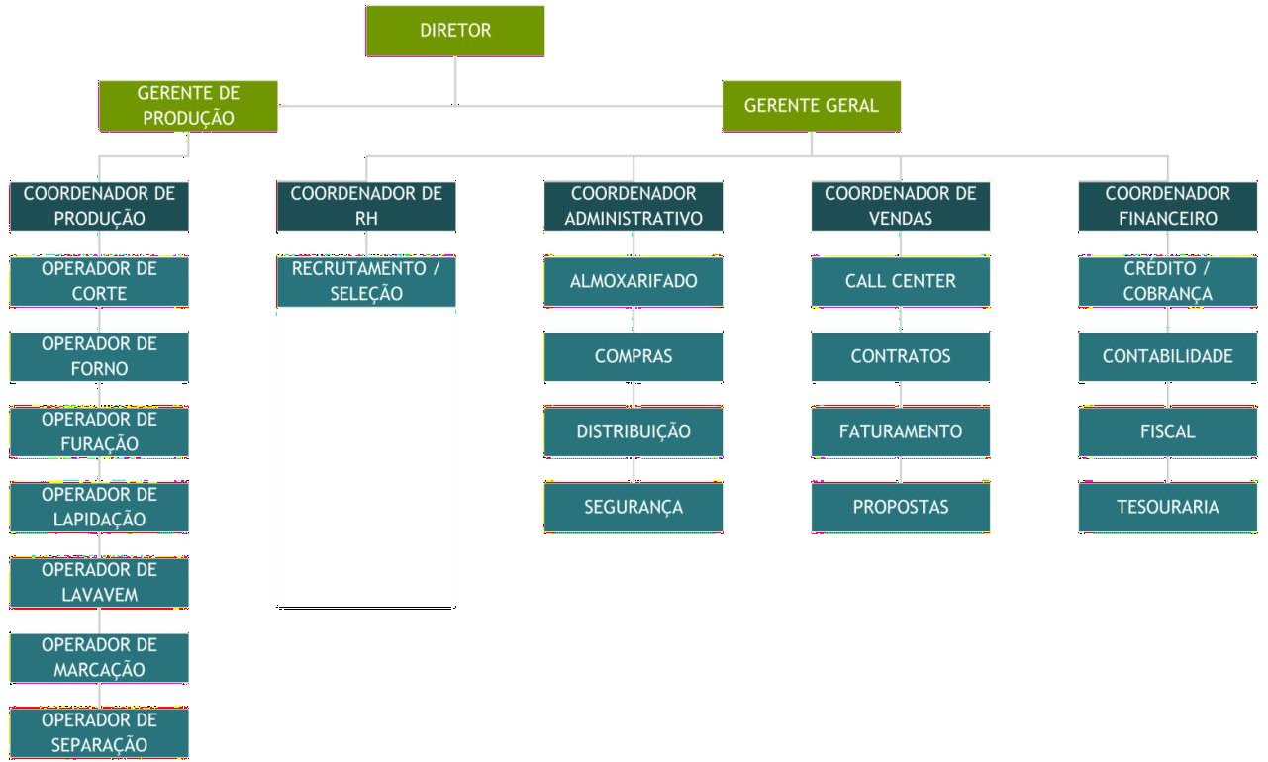

**REFERNCIAS**

MANUFACTURING RESOURCES PLANNING, Disponível em: <https://www.referenceforbusiness.com/management/Log-Mar/Manufacturing-Resources-Planning.html> acesso em 30 de novembro de 2020.

TEC Team, Disponível em: <https://www3.technologyevaluation.com/research/article/erp-vs-mrp-for-manufacturing-which-software-system-do-you-really-need.html> acesso em 05 de novembro de 2020.

Brenda L. Dietrich e Robert J. Wittrock, Disponível em:<https://patentimages.storage.googleapis.com/fe/fc/a6/e0f9e1f19230a5/US5630070.pdf> acesso em 20 de novembro de 2020.

MRP II, Disponível em:<https://en.wikipedia.org/wiki/Manufacturing_resource_planning#:~:text=Manufacturing%20resource%20planning%20(MRP%20II,extension%20of%20closed%2Dloop%20MRP. > acesso em 20 de novembro de 2020.

RFID, INC, Disponível em:<https://www.rfidinc.com/> acesso em 30 de novembro de 2020.

atlasRFIDstore, disponível em:< https://www.atlasrfidstore.com/rfid-readers/> acesso em 30 de novembro de 2020.

Material requirements planning, Disponível em: <https://en.wikipedia.org/wiki/Material_requirements_planning> acesso em 30 de novembro de 2020.

SAP MRP Tutorial, Disponível em:<https://www.guru99.com/material-requirement-planning-sap-pp.html#:~:text=The%20SAP%20MRP(Material%20Requirement,guarantee%20material%20availability%20on%20time. > acesso em 10 de novembro de 2020.

What Is Material Requirements Planning?, Disponível em:<https://www.investopedia.com/terms/m/mrp.asp#:~:text=Material%20requirements%20planning%20(MRP)%20is,materials%20and%20schedule%20their%20deliveries. > acesso em 10 de novembro de 2020.

CFI Education Inc.,Disponível em: <https://corporatefinanceinstitute.com/resources/knowledge/accounting/manufacturing-resource-planning/> acesso em 20 de novembro de 2020.

Plano mestre de produção, disponível em:<https://pt.wikipedia.org/wiki/Plano_mestre_de_produ%C3%A7%C3%A3o> acesso em 20 de novembro de 2020.

CMC Consultoria e Sistemas, Disponível em:< http://www.cmcsistemas.com.br/index-2.html> acesso em 20 de novembro de 2020.

Adriano, Disponível em:<http://www.devmedia.com.br/mysql-quem-e-voce/1752> acesso em 20 de novembro de 2020.

Elisângela Dias, Disponível em:< https://www.todacarreira.com/cargos-salarios-ti/> acesso em 20 de novembro de 2020.

Dados retirados do CAGED em 2019, disponível em:< https://querobolsa.com.br/cursos-e-faculdades/sistemas-de-informacao/quanto-ganha-tecnologo-em-gestao-da-tecnologia-da-informacao-salario> acesso em 20 de outubro de 2020.

Elias Praciano, Disponível em:<http://elias.praciano.com/2014/02/15-beneficios-e-vantagens-do-php> acesso em 20 de outubro de 2020.

COLUNISTA PORTAL – EDUCAÇÃO, Disponível em:< https://siteantigo.portaleducacao.com.br/conteudo/artigos/informatica/historia-e-caracteristicas-da-linguagem-c/6137> acesso em 20 de outubro de 2020.

Ana C., Disponível em:<https://groupopportunity.wordpress.com/2011/07/15/vantagens-da-linguagem-c/> acesso em 20 de outubro de 2020.

WebPic 2018, disponível em:<https://industweb.com.br/blog/mrp-i-e-mrp-ii-qual-a-diferenca/#:~:text=No%20MRP%20I%2C%20significa%20Material,Planejamento%20dos%20Recursos%20de%20Manufatura. > acesso em 20 de outubro de 2020.

Sistema integrado de gestão empresarial, disponível em:<https://pt.wikipedia.org/wiki/Sistema_integrado_de_gest%C3%A3o_empresarial> acesso em 20 de outubro de 2020.

Daniela Diana, Disponível em:<https://www.diferenca.com/anexo-e-apendice/> acesso em 20 de setembro de 2020.

Apêndice TCC, Disponível em:<https://projetoacademico.com.br/apendice-tcc/> acesso em 20 de outubro de 2020.

Isabella Moretti, Disponível em:<https://viacarreira.com/como-colocar-anexo/> acesso em 15 de outubro de 2020.

Luciana Silva, Disponível em:<https://blog-pt.checklistfacil.com/sgi/> acesso em 20 de setembro de 2020.

Central do franqueado, disponível em: <https://centraldofranqueado.com.br/blog/sgi-para-franquias/> acesso em 10 de novenbro de 2020.

Felix Schultz, Disponível em:<https://bomcontrole.com.br/sistema-de-gestao-integrada/> acesso em 20 de outubro de 2020.

iX Tecnologia e Educação Ltda., Disponível em:<https://portalerp.com/entenda-erp> acesso em 20 de setembro de 2020.

Rech Informática Ltda., Disponível em:<https://www.rech.com.br/blog/voce-sabe-o-que-e-qual-a-funcao-de-um-sistema-de-gestao-erp/#:~:text=De%20forma%20geral%20um%20Sistema,administrativos%20e%20estrat%C3%A9gicos%20da%20empresa. > acesso em 20 de setembro de 2020.

MARCELO PINTO, Disponível em:<https://www.ppi-multitask.com.br/2015/02/19/saiba-as-diferencas-entre-erp-mrp-mrpii-aps-e-mes/]> acesso em 05 de outubro de 2020.

COLUNISTA PORTAL - INFORMÁTICA E TECNOLOGIA, Disponível em:<https://www.portaleducacao.com.br/conteudo/artigos/educacao-fisica/referencias-bibliograficas-tiradas-na-internet-como-colocar-no-trabalho/48764> acesso em 30 de novembro de 2020.

# BIBLIOGRAFIA

Planejamento, Programação E Controle Da Produção - MRP II / ERP - 6ª Ed. 2018 (Autor: Corrêa, Henrique Luiz - Giane, Irineu Gustavo Nogueira - Caon, Mauro|Marca: Atlas Humanas Didático).

Why MRP Is Still Relevant - And How To Implement It Properly (Autor: Graham, Sam|Marca: Independently Published).

Just In Time; Mrp II e Opt - Um Enfoque Estratégico (Autor: Corrêa, Henrique L.|Marca: Atlas).

Mrp - Planejamento dos Recursos de Manufatura (Autor: Goodfellow, Robin|Marca: Imam).

MRP II (Autor: John W. Toomey|Marca: Ediouro - Singular).

LUECKE, Richard. Gerenciando Projetos Grandes E Pequenos. (Tradução: Ryta Vinagre).Rio de Janeiro. São Paulo. Editora Record. 2010.

O’BRIEN, James A , MARAKAS, George M. Adminstração de Sistemas de Informação. 15° ed. Porto Alegre. AMGH Editora LTDA. 2013.

SILBERCHATZ, Abraham, KORTH, Henry F. SUDARSHAN. S. Sistemas de Banco de Dados. 6° ed. PLT 670.

LAUDON, Kenneth, LAUNDON, Jane. Sistemas De Informação Gerencial. (Tradução: Luciana do Amaral Teixeira.) 9°ed. São Paulo. Pearson 2011.